Producto de Tesis de Titulación

Tecnologías disponibles y aplicaciones de Smartphones sobre Android

Nombre Estudiante: Jorge Rodrigo Lara Huenulef

INFO 253 Anteproyecto de Tesis de Titulación.

Tabla de contenido

1. Introducción 2

2. Motivación 2

3. Descripción del Producto 2

4. Casos de Uso 3

5. Pantallas Principales 4

6. Arquitectura 5

7. Bitácora 6

9 de Septiembre de 2014.

# Introducción

Las capacidades y características de los teléfonos celulares van evolucionando a medida que la tecnología lo permite y paralelamente van surgiendo nuevas necesidades de las personas. De esta manera tenemos actualmente smartphones con mucha mayor rapidez, eficiencia y capacidad, donde ya no basta las funciones básicas de un celular como son las llamadas, mensajes de texto, buzón de voz, calculadora y alarma, sino que hoy en día con toda la demanda constante de la comunicación y automatización de procesos, han adquirido nuevos componentes electrónicos y la creación de aplicaciones personalizadas enfocadas en satisfacer diferentes tareas de personas, entidades empresariales u organizaciones.

Estos componentes electrónicos permiten capturar datos del medio externo que los rodea con una buena precisión, siendo algunos muy conocidos como son el micrófono, la pantalla táctil y el GPS, que proporcionan un mayor potencial para el desarrollo de aplicaciones.

Según un estudio del gabinete Gartner, las ventas mundiales de smartphones superaron en volumen las de teléfonos móviles normales en 2013 gracias a los resultados del surcoreano Samsung. Del total de 1.800 millones de teléfonos vendidos en 2013, el 53,6% (967,8 millones) fueron teléfonos inteligentes, un 42,3% más que un año antes. Y del total de los smartphones, 758,7 millones estaban equipados con el sistema de explotación creado por Google (Android), siendo el líder a nivel mundial.

Desde que apareció el primer teléfono inteligente con el sistema operativo Android, en el año 2008, Android Market fue la tienda virtual para albergar aplicaciones disponibles para descarga en los dispositivos con Android. En la actualidad, Android Market pasó a llamarse Google Play Store y alberga más de 1 millón de aplicaciones, con más de 50.000 millones de descargas desde el 2008.

Para la creación de las aplicaciones existen variadas formas de programación a través de diferentes entornos de desarrollo que de alguna manera facilitan al programador alcanzar las metas y expectativas esperadas. Algunos de estos entornos son:

- Basic4Android

- Xamarin

- App Inventor

- LiveCode

- Eclipse, Android sdk

Entre estas, una de las más simples, poderosas y rápidas es Basic4Android, cuya página web incluye variada documentación y librerías para la correcta programación de aplicaciones abarcando cualquier problema o tipo de desafío propuesto.

# Motivación

En Google Play se realizan miles de descargas de aplicaciones móviles diarias, ya que los usuarios de Android, quieren utilizarlas durante todo el día. Ya no basta con tener un juego instalado en el computador de la casa o revisar las páginas de Internet, los usuarios de Android buscan instantaneidad y portabilidad, sin esperar llegar al hogar y a hacer todo lo que pudieron hacer en los ratos libres del día, e incluso seguir usándolo en el hogar como un control universal y compatible con muchos otros aparatos electrónicos y automatización de tareas o procesos. Las aplicaciones móviles, por lo tanto, están en un auge y se hace ineludible poder suplir las necesidades del mercado, que cada vez está más dispuesto a probar nuevas aplicaciones.

La formación que se entrega en la carrera de Ingeniería Civil en Informática, comprende conocimientos acerca de algoritmos, lenguajes de programación y aplicaciones, entre otros, pero nunca fueron enfocados al ámbito de tecnologías móviles, por lo que surge el interés en desarrollar aplicaciones en este emergente, masivo y desafiante ambiente, particularmente Android.

Falta decir que hay muchos tesistas desarrollando en android y estas tecnologías.

Por lo tanto, la razón principal de esta idea, es fomentar el aprendizaje de tecnologías incluidas en un smartphone y su forma de programarlas, para que los lectores del documento dispongan de conocimientos básicos para poder realizar aplicaciones y generar sus propias experiencias, ya sea de uso personal o para Google Play, y así impulsar la creación de nuevas ideas de aplicaciones.

# Descripción del Producto

El gran objetivo o idea del tema de estudio es hacerse cargo de las plataformas o medios existentes y más relevantes hoy en día para desarrollar aplicaciones sobre el sistema operativo Android, realizando un estudio comparativo enfocado en la particularidad y potencial del entorno de desarrollo Basic4Android. Posteriormente se verificará y se explicitará todos los sensores disponibles seleccionando sólo algunos como objetos de manipulación a través de 2 tipos de experiencias, inside y outside, para implementar distintas aplicaciones que podrían tener un carácter formativo, experimental o pedagógico.

Cada tipo de experiencia tiene 4 productos o prototipos siendo de carácter incremental evolutivo, es decir, las experiencias se desarrollan por incrementos en el que cada iteración obtiene una versión funcional como producto. Los productos son reutilizables y van evolucionando a partir de los resultados completados en las iteraciones anteriores, añadiendo nuevos objetivos/requisitos y sensores, mejorando los que ya fueron completados.

# Casos de Uso

Principales casos de usos. Pueden estar acompañados con diagramas UML, por ejemplo de secuencia.

Ejemplo

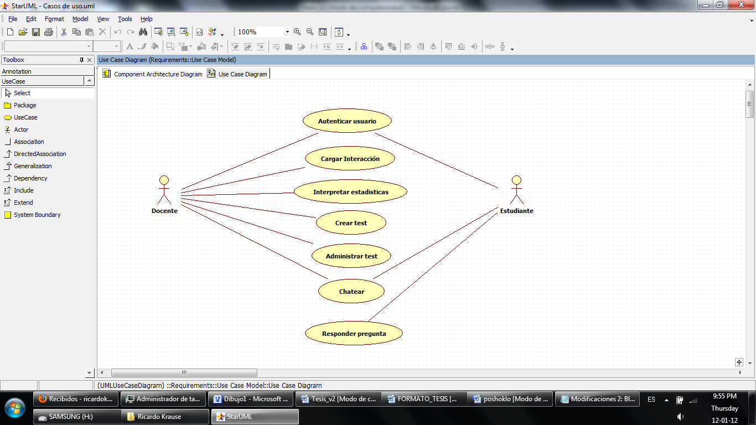

# Pantallas Principales

Presentar y describir las principales pantallas (mockups) del proyecto

Ejemplos

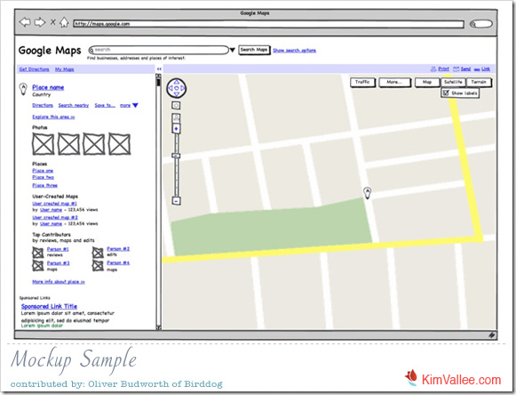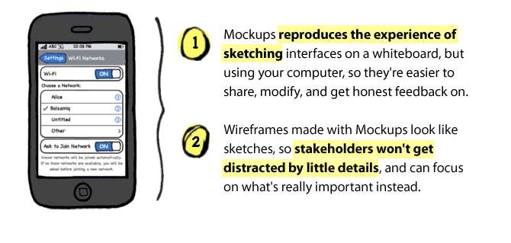

# Arquitectura

Mostrar y describir los principales módulos que tendrá la aplicación.

Por ejemplo

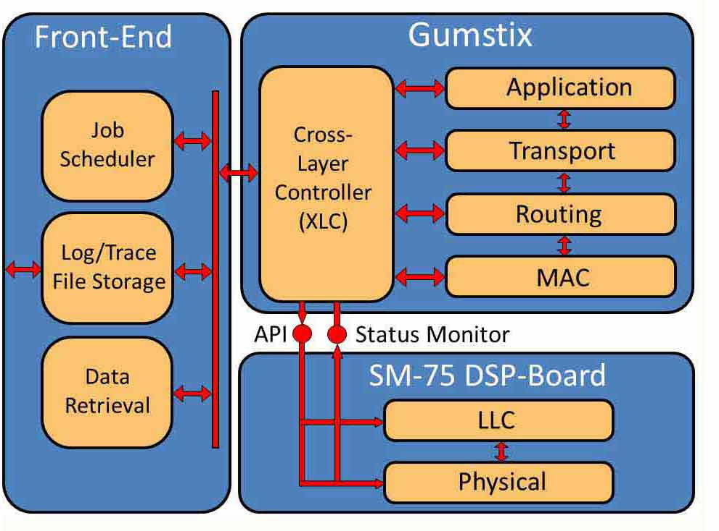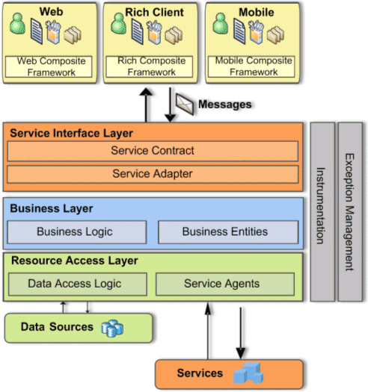

1. **Bitácora**

La bitácora corresponderá a una tabla con las actividades realizadas para lograr el tema de titulación.

La tabla deberá contener

Fecha, Actividad, Participantes y principales acuerdos/resultados.

Actividad: Reunión con profesor, reunión con ingenieros de una empresa, lluvia de ideas individual, etc.

|  |  |  |  |
| --- | --- | --- | --- |
| Fecha | Actividad | Participantes | Acuerdos o Conclusiones |
| 11/07/2014 | Reunión para decisión del tema de tesis con una breve explicación. | Jorge Morales, Jorge Lara | Se optó por el tema actual mencionado. |
| 22/07/2014 | Investigación del Entorno de desarrollo Basic4android | Jorge Lara | Software simple y poderoso |
| 05/09/2014 | Realización de una introducción y motivación del documento | Jorge Lara | Terminado |
| 08/09/2014 | Definición más robusta de la descripción del tema | Jorge Morales, Jorge Lara | Se acordó un enfoque específico |
| 09/09/2014 | Realización de la presentación de anteproyecto | Jorge Lara | Terminado |
|  |  |  |  |
|  |  |  |  |